Тема: «Театр как средство формирования связной речи детей»
Консультация для педагогов

Подготовила воспитатель старшей логопедической группы
МБДОУ Детский сад № 22 «Синяя птица» С. Г. Манюхина

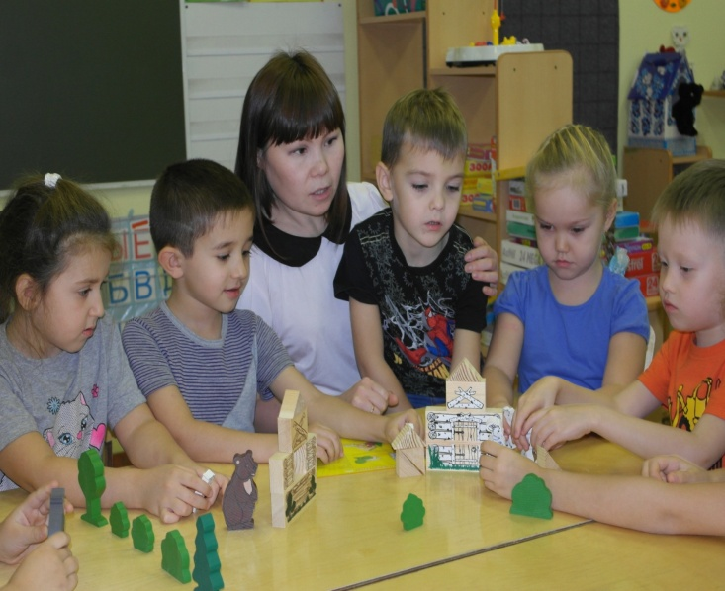
Дети с ОНР часто необщительны, скованны, плохо адаптируются к окружающей среде. Недостатки речевого развития влияют и на их игровую деятельность. Нередко они теряют возможность играть со сверстниками из-за неумения выразить свою мысль и боязни показаться смешными, хотя правила и содержание игры им доступны.
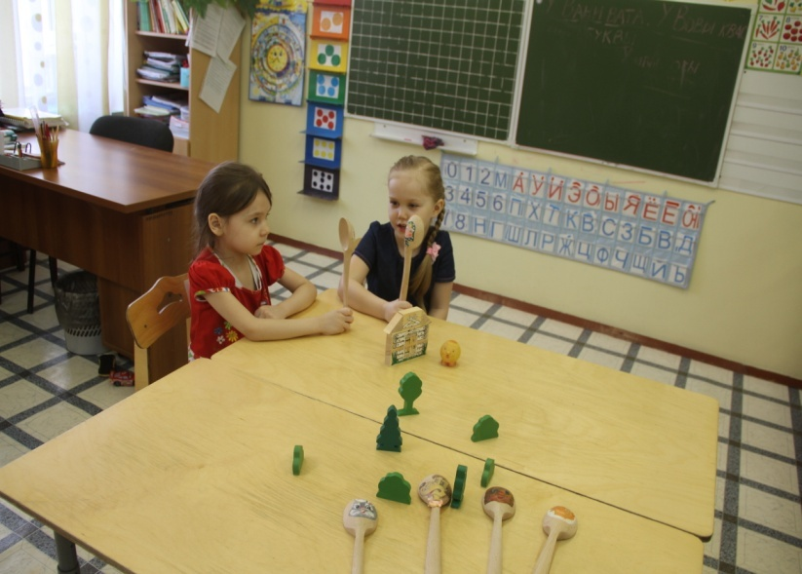
С целью развития связной речи дошкольников с ОНР мной использованы театрализованные игры, которые позволяли заинтересовать воспитанников, удержать их внимание, раскрепостить, развивать творческое воображение, элементарно-логическое мышление, память и, главное, формировать внутреннюю мотивацию речевого высказывания. Театрализованная игра представляет собой инсценировку, проигрывание сказок в настольном театре. Тексты сказок расширяют словарный запас, помогают верно, строить диалоги, а, следовательно, влияют на развитие связной речи.
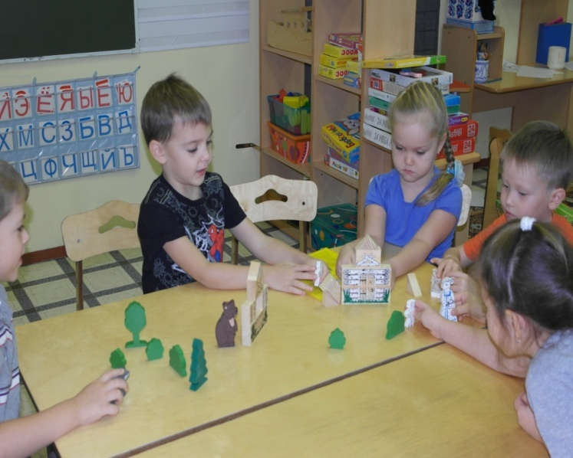
Ребенок может и смотреть, и слушать, принимая на себя определенную роль, ребенок пытается мимикой, речью и движениями передать настроение своего героя, его характер, особенности поведения.
Участие в представлении, вызывает яркие эмоции, развивает пространственное и образное мышление и, что особенно важно, связную речь.
Распределяя роль в игре-драматизации, учитывала речевые возможности каждого ребенка. Очень важно дать выступить наравне с другими хотя бы с самой маленькой речью, чтобы дать возможность, перевоплощаясь отвлечься от речевого дефекта или продемонстрировать правильную речь. Не имеет значение, какую роль исполняет ребенок, важно, что он создает образ с несвойственными ему чертами, учится преодолевать речевые трудности и свободно вступать в речь. Желание получить роль персонажа - мощный стимул для быстрого обучения говорить чисто, правильно. «Высший пилотаж» в театральной деятельности - участие детей в представлениях.
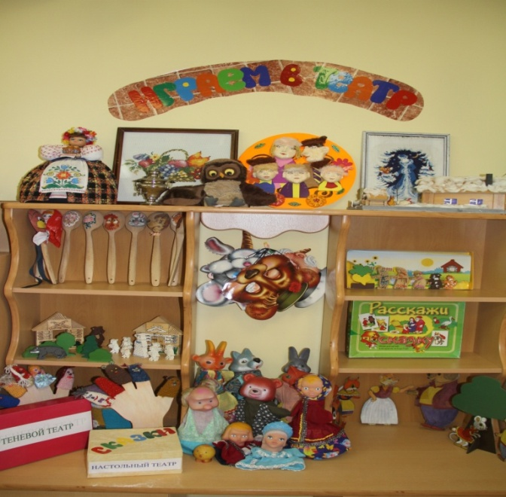
Конечно, это под силу далеко не каждому ребенку логопедической группы, но все-таки некоторые дети, достигшие определенных успехов в выполнении сценических движений, а также овладевшие чистой, ясной, выразительной речью, довольно хорошо справляются с данной им ролью.
Создание развивающей предметной среды - важный компонент развития игры. Так, в группе мной был создан мини-уголок театра, дети совместно с родителями с интересом готовили некоторые атрибуты для театра: театр кукол, пальчиковый театр, теневой театр, театр ложек, настольный театр, маски для драматизации сказок и т.д.
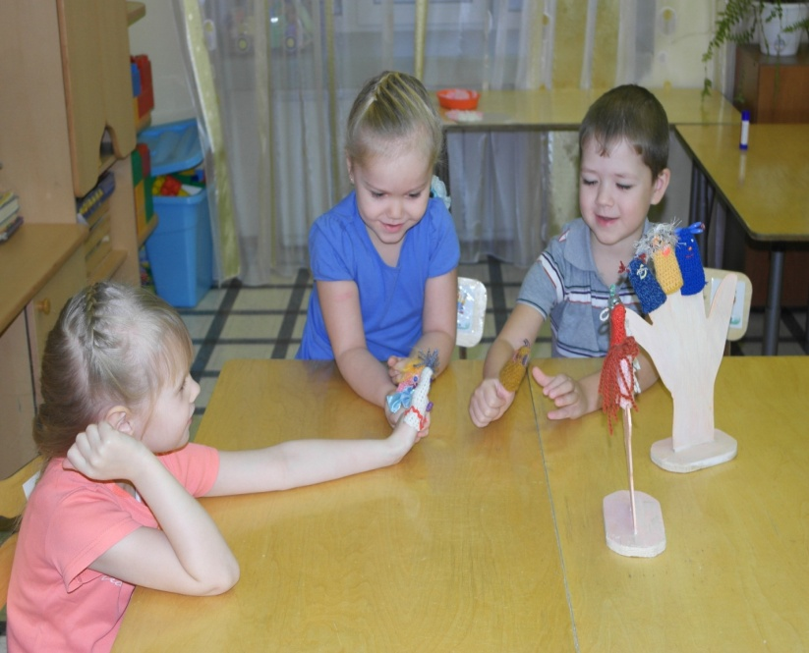
Театрализованные игры помогают ребенку расслабиться, снимают психическое напряжение, активизируют внимание, способствуют игровой инициативе, укреплению эмоциональных контактов. Данные личного опыта и наблюдений в непосредственной практике позволяют сделать выводы о положительном влиянии театрализованных игр, которые в доступной и интересной форме обогащают словарный запас ребенка, помогают активизировать его, развивают связную речь, дети становятся более раскрепощенными, открытыми.

Список используемой литературы
1. Акулова О. Театрализованные игры // Дошкольное воспитание, 2005. - №4.
2. Антипина Е.А. Театрализованная деятельность в детском саду. - М., 2003.
3. Доронова Т.Н. Развитие детей от 4 до 7 лет в театрализованной деятельности // Ребенок в детском саду. - 2001.
4. Маханева М. Д. «Театральные занятия в детском саду».
5. Настольный театр как средство формирования связной речи у дошкольников с общим недоразвитием речи. И. Чумакова, М. Галявич.
7. Селиверстов В. И. Речевые игры с детьми. Москва, 1994г.
8. Щёткин А.В. Театральная деятельность в детском саду Мозаика - Синтез, 2008 год

